

**администрация МУНИЦИПАЛЬНОГО ОБРАЗОВАНИЯ**

**СОСНОВОБОРСКИЙ ГОРОДСКОЙ ОКРУГ ЛЕНИНГРАДСКОЙ ОБЛАСТИ**

### постановление

от 11/04/2025 № 1070

О внесении дополнений в постановление администрации

Сосновоборского городского округа от 18.12.2009 № 2094

«Об утверждении Порядка использования бюджетных ассигнований

резервного фонда администрации Сосновоборского городского округа»

В соответствии со статьей 81 Бюджетного кодекса Российской Федерации, администрация Сосновоборского городского округа **п о с т а н о в л я е т:**

1. Внести дополнения в постановление администрации Сосновоборского городского округа от 18.12.2009 № 2094 «Об утверждении Порядка использования бюджетных ассигнований резервного фонда администрации Сосновоборского городского округа» (с изменениями от 27.08.2024 № 2073) (далее – Порядок):

1.1. Дополнить пункт 4 порядка использования бюджетных ассигнований резервного фонда администрации Сосновоборского городского округа абзацем 8 следующего содержания: «на исполнение решений суда».

2. Общему отделу администрации обнародовать настоящее постановление на электронном сайте городской газеты «Маяк».

3. Отделу по связям с общественностью (пресс-центр) администрации разместить настоящее постановление на официальном сайте Сосновоборского городского округа.

4. Настоящее постановление вступает в силу со дня официального обнародования.

5. Контроль за исполнением настоящего постановления оставляю за собой.

Глава Сосновоборского городского округа М.В. Воронков

Исп. Евтушенко Иванна Сергеевна

8(81369)2-21-76 Бюджетный отдел БО

СОГЛАСОВАНО:

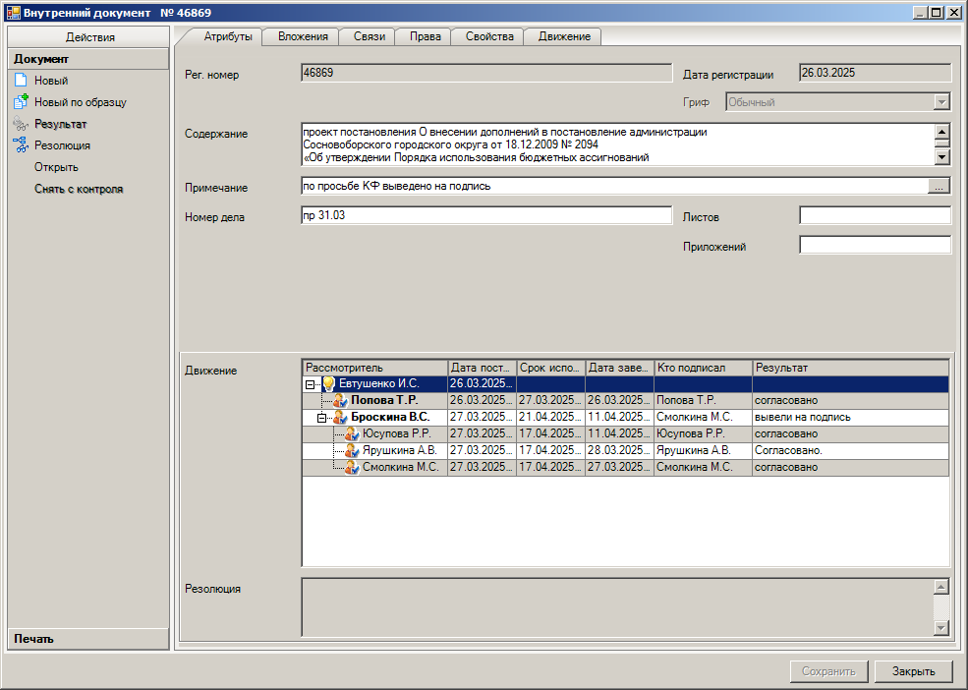

Рассылка:

КФ, Ц/Б, Пресс-центр